TÝDENNÍ PLÁN „BROUČCI“
8. – 12. 6. 2026
TÉMA TÝDNE: ZVÍŘATA V ZOO
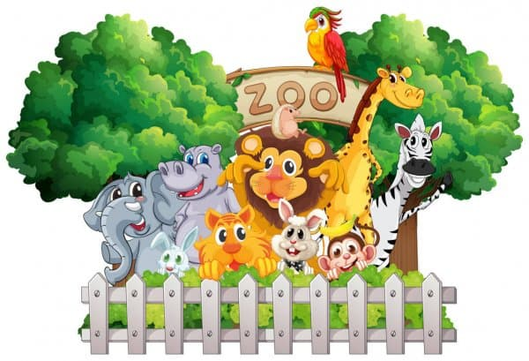
- Tento týden si budeme povídat o zvířatech z různých koutů světa, jejich způsobu života, potravě i prostředí, ve kterém žijí.
- Na demonstračních obrázcích si ukážeme zvířata ze ZOO a povíme si, kde ve volné přírodě žijí a čím se živí.
- Toto téma si také výtvarně ztvárníme.
- Zahrajeme si pohybovou hru na zvířata ze ZOO (děti napodobují zvukem a pohybem určené zvíře).
- Kdo bude chtít, může si do školky přinést knihu o zvířatech, kterou si společně prohlédneme a představíme ostatním dětem.
- Budeme také pokračovat v pozorování vývojových stádií motýlů, jejichž housenky jsme dostali do péče. Společně budeme sledovat jejich proměnu.
- Pondělí 8. 6. 2026
  - Předškolní příprava s Dášou.
- Úterý 9. 6. 2026
  - Individuální fotografování objednaných dětí.
- Středa 10. 6. 2026 - Tělocvik
  - Podle počasí bude probíhat v tělocvičně, nebo si děti zajezdí na školních koloběžkách na školním hřišti jako náhradu za neuskutečněnou aktivitu z minulého týdne.
  - Prosíme, aby si děti přinesly vlastní helmu na kolo.
- Pátek 12. 6. 2026 – Divadélko Koloběžka
  - Do školky za námi přijede Divadélko Koloběžka s představením Námořnická pohádka.
    - Výpravná a velmi živá pohádka o parníku jménem Pepina, který veze pět Pepků námořníků na cestu kolem světa. Děti se mohou těšit na spoustu legrace, neobvyklé postavičky a překvapení, která nás příjemně naladí na blížící se léto.
- Básnička na tento týden:
Pojedeme do ZOO
V Indii i v Africe žije slon i slonice.
U nás druhý domov mají, všechny děti ho již znají.
V zoologické zahradě, každý v jedné ohradě.
Je tu zebra, lev i lvice, zvířátek je tady více.
A co ještě, děti, víme? Koho tady uvidíme?
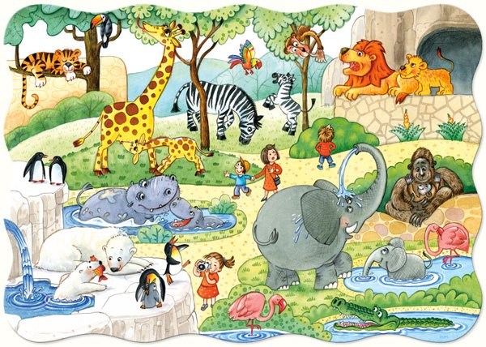
- Zazpíváme si písně Pět minut v Africe a Máme rádi zvířata.

